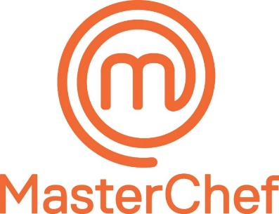
1.3.24

MasterChef 2024

Στην κορυφή της τηλεθέασης τον Φεβρουάριο

Το MasterChef 2024, το τηλεοπτικό φαινόμενο που αποτελεί σταθερή αξία στην ελληνική τηλεόραση, παρασύρει, ενθουσιάζει και κερδίζει με το ρυθμό, τις εκπλήξεις, τις ανατροπές του το τηλεοπτικό κοινό κάθε βράδυ, Δευτέρα έως Παρασκευή στις 21:00.

Τον Φεβρουάριο το MasterChef 2024 κυριάρχησε στους πίνακες τηλεθέασης. Ήταν πρώτο στη ζώνη μετάδοσής του, σημειώνοντας μερίδιο τηλεθέασης στο δυναμικό κοινό 18-54, 19,6% και έστω για 1΄το παρακολούθησαν 1.744.000 τηλεθεατές, στο σύνολο κοινού.

Η απήχηση του MasterChef 2024 είναι εντυπωσιακή στο δυναμικό κοινό 18-54 τόσο σε άνδρες, σημειώνοντας μερίδιο τηλεθέασης 19%, όσο και σε γυναίκες, σημειώνοντας μερίδιο τηλεθέασης 20%.

Η συνέχεια στο MasterChef 2024 προβλέπεται ακόμα πιο συναρπαστική και απολαυστική, με τους τρεις chef κριτές της καρδιάς μας, Σωτήρη Κοντιζά, Πάνο Ιωαννίδη και Λεωνίδα Κουτσόπουλο να μας αιφνιδιάζουν με νέες απρόβλεπτες δοκιμασίες, σε ένα μοναδικό γαστρονομικό ταξίδι τεχνικών και γεύσεων!

#MasterChefGR #StarChannelTV

MasterChef on Social Media
https://www.facebook.com/MasterChefGR/
https://twitter.com/masterchefgr
https://www.instagram.com/masterchefgr/
https://www.tiktok.com/@masterchefgr
Ευχαριστούμε πολύ
Γραφείο Τύπου & Επικοινωνίας

